小学校の教職員のみなさまへ
ＪＡグループの
食農教育をすすめる
子ども雑誌
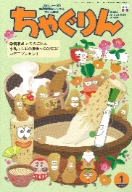

授業でも！
つかえる
VOL.153

◇記事名： 『ちゃぐりん』 2026年1月号 6ページ～13ページ
日本の馬たち


精霊のように顔を土で→
化粧するセピック川近
くの村の子ども
（パプアニューギニア）
←日干しレンガを積み上げた摩天楼の町ジバーム（イエメン）
５１ページ

◇対象：４年生 社会科・６年生 歴史
「今年は何年でしょう。」授業の最初の場面で子どもたちとのやりとりをするのにぴったりなのが、『ちゃぐりん』の扉にある馬たちの記事です。日本にいる馬のことをただ教えるのみでなく、「日本に馬はいつからいたのだろう？」という疑問から歴史や社会科にもつなげられる授業の例を紹介します。
文・藤本勇二 (武庫川女子大学 教授)

１ 馬はどこ？ ６年生 歴史

午年と紹介があるように「馬年」の言葉を受けて、馬のどんなことを知っていますかと子どもたちに聞くと、
競走馬の話題をあげたり、牧場などで馬に乗ったことがあるよという子どももいるかもしれません。
では、馬はいつから日本にいるのでしょうか？ 干支の伝説から考えて神話の時代ぐらい昔からいるかもしれないという予想がつくかもしれません。さらに馬というと、西洋の馬をイメージしていると思います。そこで、サラブレッドは明治の初めごろに日本にやってきたことを話します。すると、「昔は日本には馬はいなかったのかな」、「もしいたならどんな姿なのかな」と好奇心がわいてきます。そこで、教科書や資料集を使って、馬が出てくる
資料を探してみましょう。例えば、織田信長と徳川家康の連合軍は、長篠の戦いで武田勝頼に勝利しました。そのときに武田氏は最強の騎馬軍団を擁していたとあります。このように“馬が登場する戦い”を探してもよいです。
歴史好きな子はもちろん、歴史が苦手な子どもたちでも楽しく取り組めます。他には、鎌倉時代に武芸の訓練で
馬が登場しますし、元との戦いでは、竹崎季長とともに馬が出てきます。
もうひとつは、明治時代の農業技術の進歩です。明治になると農地は農民の所有となり、年貢の代わりに地代を納めることになります。当然のことながら農民の生産意欲が高まり、様々な農業技術が発展することになります。その代表が、「乾田馬耕（かんでんばこう）」と呼ばれる、馬を使った農法でした。水田の水を抜き、馬に大きな
犂（すき）を引かせて耕すためには、農地の排水を改良したり、区画を整えることが何よりも重要になってきます。このように、日本の歴史と馬の活躍をむすびつけて振り返ることができます。また、馬が登場する資料から、
鎌倉時代の農民は牛や馬に鋤を引かせて農地を深く耕したり、草や灰を肥料にすることで収穫を増やすことに努め、二毛作が始まったりと、牛や馬を活用することに加えて、農家が共同で用水路を整えたり、農機具や品種を選んだりするようになりました。こうした変化は、鎌倉・室町の生産を高める工夫の学習ともつながっています。
農林水産省： https://www.maff.go.jp/kanto/nouson/sekkei/shigen/08.html
２ 馬から見る日本各地の様子 ４年生 社会科 都道府県の様子
８～９ページの日本各地の在来馬の出身地について地図帳を使って調べてみましょう。４年生の社会科日本地図の学習に生かすことができます。例えば、木曽馬の木曽という地域はどこか、地図帳で探すようにします。１０ページに木曽ヒノキが有名ですと書かれていますので、馬がどんなふうに活躍していたのか問いかけます。ヒノキの下草を食べてくれる、木を運んだりすることが話題になるでしょう。そこで、『ちゃぐりん』の記事で確認をすると足腰が丈夫で山道を歩くのが得意な木曽馬の特徴が分かってきます。さらに、別の在来馬から日本各地の様子に広げていくこともできます。１３ページの与那国馬の記事では「日本の一番西にある与那国島」「暑さに強い」といった地域の特長に関心をもつことができます。一方、北海道和種は、「日本でもっとも北にいる」「寒さに強い」「体が大きく力持ち」「北海道の開拓」といった特徴に気付くことができます。これを踏まえて、日本各地に特徴的な馬が生息していること、その馬と大切に生きてきた人々の暮らしについて、理解を深めることができます。
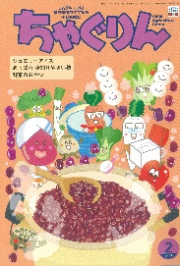
子どもたちに伝えたい！

ＪＡグループの食農教育を
すすめる子ども雑誌
Child Agriculture Green
２０２６年2月号
おすすめ記事

掲載ページ：P１４-１７

ほんわか温まる 手作りおやつ
野菜
今月号の「食＆農特集」は手作りおやつ。
ほんのり甘くてアズキのやさしい香りが楽しめる、ほかほかの蒸しパンです。米粉を使っているので、食べごたえも
あります。アズキを早くゆでられるコツもご紹介。
サツマイモやカボチャも入れるのもおすすめです。

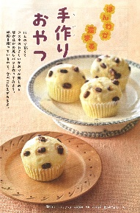



みそ汁研究家 樹人くんの５年間の挑戦

掲載ページ：P４５-４９

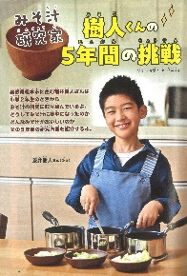
長野県に住む樹人さんは、小学２年生の時から、みそ汁の研究に取り組んでいます。みそ汁に合う地元のわき水を調べたり、干し野菜のみそ汁のおいしさを科学的に証明する難しい研究なども。「おいしいみそ汁を食べてほしい」という思いのつまった５年間の挑戦をご覧ください。

あっぱれ 物知りやさい塾
掲載ページ：P２５-２９

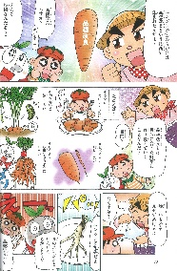
フジタンたちが収穫したニンジンの色はオレンジ・むらさき・黄色とみんな違っています。これは品種改良という技術で生まれました。病気に強くしたり、おいしさや食べやすさを追求したりと、長い年月をかけて行われる品種改良の技術を紹介します。クイズにも挑戦してみてください。

掲載ページ：P５７-５９

ちゃぐりんハンドメイドクラブ

今月は「クラフトけん玉」。紙コップとトイレットペーパーのしんで作れるので、軽くて遊びやすいけん玉です。
紙コップに好きな模様を描いたり、折り紙を貼って飾りつけましょう。３つの皿すべてに玉を入れられるか、
ぜひ挑戦してみてください。
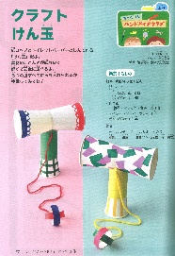

★ 配信中のコンテンツ ★

食農教育紙芝居

『ちゃぐりん』食農クイズ



紙芝居コンクール入選作品の
紹介や、小島よしおさん演じる
紙芝居の動画が見られます。

毎月の『ちゃぐりん』の中から、食や農にまつわるクイズを
10問出題しています。

３月号予告 かわいいひな祭りレシピ・・・・・かおりのよいミツバを使った手まりずしやハマグリのお吸い物の作り方をご紹介。
ＪＡグループ （一社）家の光協会

